Technické služby Dolnobřežanska, s.r.o. – divize vodovody a kanalizace informují:
Vzhledem k současnému vývoji epidemiologické situace v ČR a s ohledem na zdraví obyvatel, bylo vedením společnosti rozhodnuto, o zrušení fyzických odečtů za 1.Q. 2020 našimi zaměstnanci, které v lokalitě Březová - Oleško bylo naplánováno v termínu od 4.4 do 5.4 2020.
Prosíme tedy odběratele o spolupráci a nahlášení stavu vodoměru nejpozději do 6.4.2020!
buď formou SMS ve tvaru:
Jméno odběratele_ulice_číslo popisné_číslo vodoměru_stav vodoměru
příklad SMS: Novak_Březovská_801_381186_46
nebo telefonicky na číslo zákaznického centra 734 202 577 (Po - Pá v době 8 – 16.00)
popřípadě mailem na vak@tsdb.cz
Pokud stav vodoměru nenahlásíte, bude naúčtována průměrná spotřeba za předcházející období.
Veškeré informace a novinky je možno sledovat na stránkách
http://www.tsvestec.cz/vodovody-a-kanalizace/
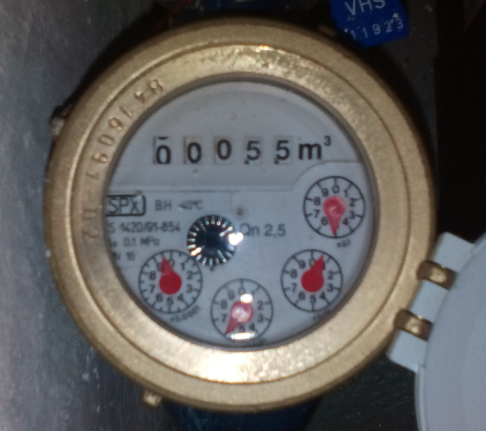
V případě dotazu nás kontaktujte

Zákaznické centrum:
telefon: 734 202 577, 734 485 495

Technické služby Dolnobřežanska, s.r.o.
Na Průhoně 159, budova A
252 50 Vestec
Úřední hodiny: Po, St – 8.00 – 16.00
e-mail: vak@tsdb.cz

v případě poruchy vody kontaktujte
Dispečink Vodovody a kanalizace:
telefon: 725 334 384

Děkujeme za spolupráci

Vaše Technické služby Dolnobřežanska s.r.o.

